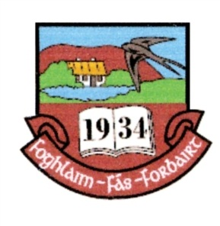

An Sraith shinsearach
Cuirtear rogha leathan ábhair ar fáil do scolairí na scoile ag tús curriculam na hArdteiste sa ceathrú bliain. Cuirtear ard chomhleoireacht ar fáil do na scolairí ó thús a cuid scoláireacht linn i nGairmscoil na bPiarsach.Coinnítear na scoláirí agus na tuismitheoirí ar an eolas faoina athraíthe i dtaobh cursaí fostaíochta agus coláiste.
Bíonn aoi chainteoirí curtha ar fáil do an scoláirí le linn an dá bhliain seo chomh maith le aonach gairme ar scoil. Moltar do na scoláirí a bheith realaíoch ina cuid roghanna agus gan iad féin a fhágáil teoranta.

I ndiaidh na Cásca sa triú bliain, cuirtear eolas ar fáil do scoláirí agus do thuismitheoiri faoina rogha ábhair don ceathrú bliain. Cuirtear an ATGO ar fáil do na scoláirí mar chuid den ardteistiméireachta.
Abhair na scoile don Ardteistiméireachta
- Gaeilge
- Béarla
- Mata
- Staidéar gnó
- Fraincís
- Innealtóireacht
- Staidéar Foirgníochta
- Grafaic theicniúil
- Eacnamaíocht bhaile
- Bitheolaíocht
- Fisic/Ceimic
- Gairmtreoir
- Riomhairí
- ATGO

